实验4. 分支限界法的应用- 布线等问题

实验内容
本实验要求基于算法设计与分析的一般过程（即待求解问题的描述、算法设计、算法描述、算法正确性证明、算法分析、算法实现与测试），通过分支限界法（包括队列式和优先队列式）的在实际问题求解实践中，加深理解其基本原理和思想以及求解步骤。求解的问题为0-1背包。作为挑战：可以考虑分支限界法在其他问题（如旅行商、0-1背包问题）。

实验目的
- 理解回溯法的核心思想以及求解过程（确定解的形式及解空间组织，分析出搜索过程中的剪枝函数即约束函数与限界函数）；
- 掌握对几种解空间树（子集树、排列数、满m叉树）或图的分支限界的搜索方法；
- 从算法分析与设计的角度，对0-1背包等问题的基于分支限界法求解有更进一步的理解。

环境要求
对于环境没有特别要求。对于算法实现，可以自由选择C, C++, Java，甚至于其他程序设计语言。

实验步骤
步骤1：理解问题，给出问题的描述。
步骤2：算法设计，包括策略与数据结构的选择
步骤3：描述算法。希望采用源代码以外的形式，如伪代码或流程图等；
步骤4：算法的正确性证明。需要这个环节，在理解的基础上对算法的正确性给予证明（这里可以略去。有兴趣可以了解一下“多米诺性质”）；
步骤5：算法复杂性分析，包括时间复杂性（平均情况可考虑使用蒙特卡洛法）和空间复杂性；
步骤6：算法实现与测试。附上代码或以附件的形式提交，同时贴上算法运行结果截图;
步骤7：技术上、分析过程中等各种心得体会与备忘，需要言之有物。
说明：步骤1-6在“实验结果”一节中描述，步骤7在“实验总结”一节中描述。

实验结果
步骤1：
在N×M的方格阵列中，指定一个方格的中点为a，另一个方格的中点为b。布线问题要求找出a到b的最短布线方案（即最短路径）。布线时只能沿直线或直角，不能走斜线，不能越过边界。黑色的单元格代表不可以通过的封锁方格。

步骤2：
该问题是特殊的最短路径问题，即每布一个方格，布线长度累加1。 只能朝上、下、左、右四个方向进行布线。解空间组织结构为动态m叉树（0≤m≤4）。搜索从起点a开始，到目标点b结束。约束条件：有边相连且未曾布线。
搜索过程：
从a开始将其作为第一个扩展结点，沿a的上下左右四个方向的相邻结点扩展。判断约束条件是否成立，如果成立，则放入活结点表中，并将这些方格标记为1。接着从活结点队列中取出队首结点作为下一个扩展结点，并将与当前扩展结点相邻且未标记过的方格记为2。依此类推，一直继续到算法搜索到目标方格或活结点表为空为止。目标方格里的数据表示布线长度。
构造最优解过程：
从目标点开始，沿着上下左右四个方向。判断如果某个方向方格里的数据比扩展结点方格里的数据小1，则进入该方向的方格，使其成为当前的扩展结点。依此类推，搜索过程一直持续到起始点。

步骤3：
Q-BB-ROUTING(Grid, a, b) //a为源格，b为目标格
//Grid[X][Y]: ∞(封锁)、0（包括源格和目标格）
QNode node = new QNode(a.x,a.y); //node为信息结点，初始对应为a
pl = 0; //路径长度，初始为0
Q = φ; //活结点队列
while node != NIL
if (node.x, node.y) == (b.x,b.y)
return node;
pl ++;
QNode[] nodes = EXTENTD(node); //一次性生成node的全部子结点
for each n in nodes
if CONSTRAINT(n,Grid) //非封锁、未越界、未布线
n.pl = pl;
ENQUEUE(Q,n)
node = DEQUEUE(Q);
pl = n.pl;
return NIL; //无解

QNode
{
x //x坐标
y //y坐标
pl //路径长度
parentNode //父节点
}
步骤4：算法的正确性证明。（略，“多米诺性质”）；
步骤5：算法复杂性分析，包括时间复杂性（平均情况可考虑使用蒙特卡洛法）和空间复杂性；
时间复杂度：O(n²)
空间复杂度：O(4n)
步骤6：
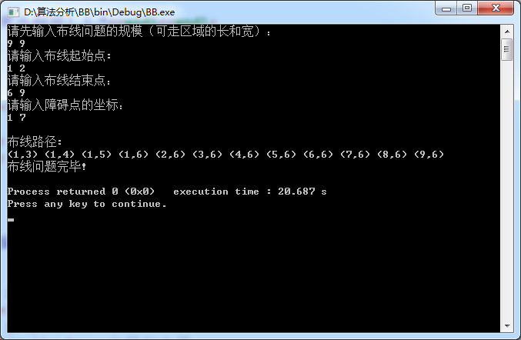

实验总结
步骤7：技术上、分析过程中等各种心得体会与备忘，需要言之有物。

实验过程中总是编译通过了，运行时发生一堆乱七八糟的问题。比如这个问题：（忘了截运行时的图了，现在只有百度问题时的图，一样的）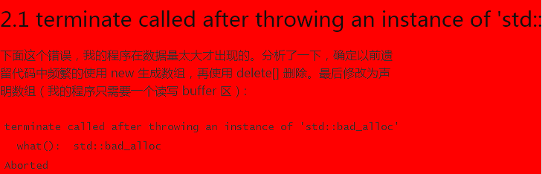
然后我就去我的程序里加了fflush(stdin); 发现并没有用，debug倒是发现输入的数值没有传进去，但是想不通到底是为什么，最后不准备改了的时候猛然发现是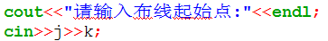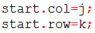这两句写倒了。
感觉自己好愚蠢…

